Vragen bij Wereldprimeur in Ermelo

Lees de tekst Wereldprimeur in Ermelo uit Paard&Sport (zomer 2016) en beantwoord daarna de volgende vragen. Antwoord (tenzij anders vermeld) in hele zinnen.

1 Waarom is het WK voor jonge dressuurpaarden in 2016 bijzonder? Noem twee redenen.
……………………………………………………………………………………………………………………………………………………………
……………………………………………………………………………………………………………………………………………………………

2 Wat betekent het woord ‘officieus’?
……………………………………………………………………………………………………………………………………………………………

3 Op de tweede regel in de tweede kolom staat het signaalwoord ‘maar’. ‘Maar’ geeft een tegenstelling aan. Wat is de tegenstelling?
……………………………………………………………………………………………………………………………………………………………
……………………………………………………………………………………………………………………………………………………………

4 Welke twee ruiters hebben het vaakst meegedaan met het WK?
……………………………………………………………………………………………………………………………………………………………
……………………………………………………………………………………………………………………………………………………………

5 Met welke paarden deed Anky van Grunsven mee?
……………………………………………………………………………………………………………………………………………………………
……………………………………………………………………………………………………………………………………………………………

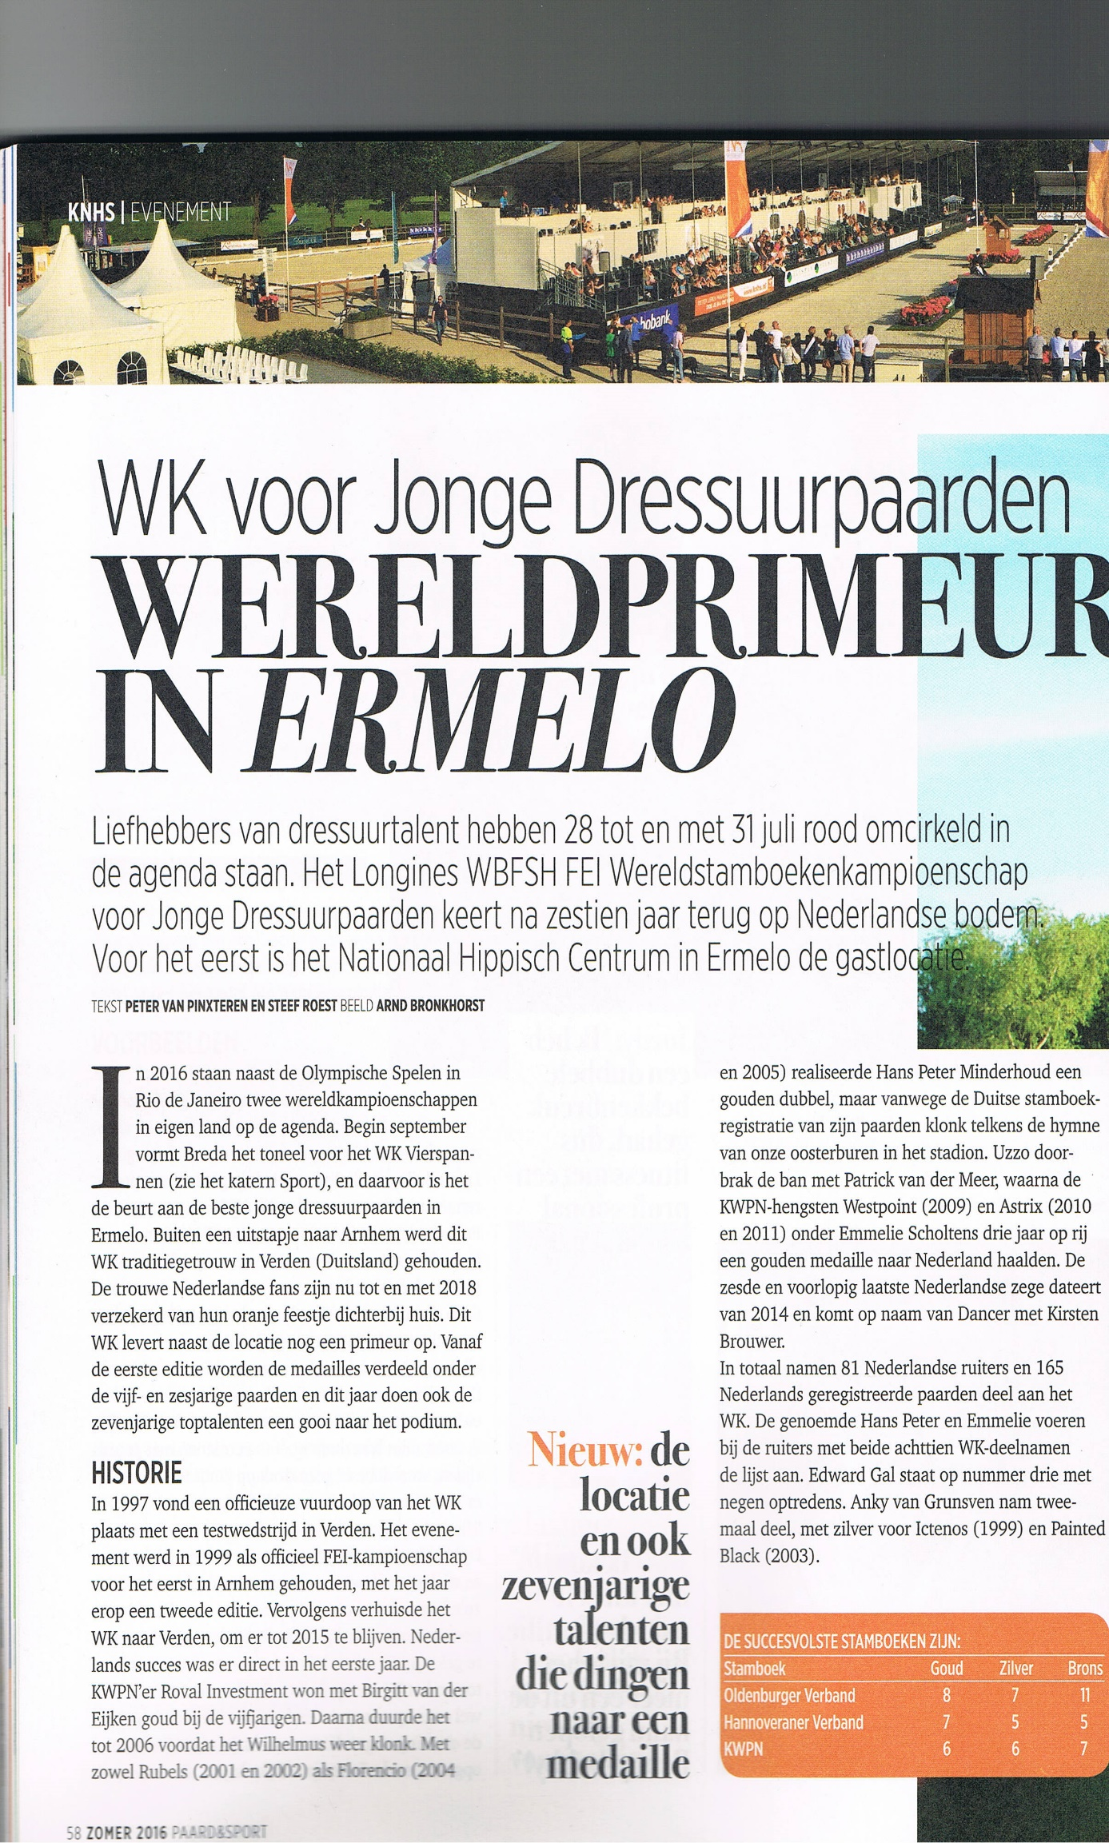
1 Het WK voor jonge dressuurpaarden in 2016 is bijzonder omdat het na zestien jaar weer in Nederland is/voor het eerst in het Nationaal hippisch Centrum is Ermelo is en omdat er voor het eerst zevenjarige paarden mee mogen doen. (Bij je antwoord mag maar één reden over de locatie gaan en moet de nadere reden over de leeftijd van de paarden gaan.)
2 Officieus betekent niet officieel.
3 De tegenstelling gaat over Nederland en Duitsland. Een Nederlandse ruiter won met een Duits paard.
4 Hans Peter Minderhoud en Emmelie Scholtens hebben het vaakst meegedaan met het WK.
5 Anky van Grunsven deed mee met Ictenos en met Painted Black.

